**0МИНИСТЕРСТВО НАУКИ И ВЫСШЕГО ОБРАЗОВАНИЯ РОССИЙСКОЙ ФЕДЕРАЦИИ**

федеральное государственное бюджетное образовательное учреждение

высшего образования

**«УЛЬЯНОВСКИЙ ГОСУДАРСТВЕННЫЙ ТЕХНИЧЕСКИЙ УНИВЕРСИТЕТ»**

Кафедра «Измерительно-вычислительные комплексы»

Курсовая работа

По дисциплине «Алгоритмы и структуры данных»

Тема «Доджем»

Пояснительная записка

**Инв. № подл.**

**Подп. и дата**

**Взам. инв. №**

**Инв. № дубл.**

**Подп. и дата**

Р.02069337.21/1892-11 ПЗ-01

Листов 20

**Руководитель разработки**:

доцент каф. ИВК, к.т.н., доцент

*Шишкин Вадим Викторинович*

« » 2024 г.

**Исполнитель**:

студент гр. ИСТбд-22

*Скворцов Андрей Александрович*

« » 2024 г.

**2024**

Аннотация

Данная курсовая работа посвящена реализации игры в доджем с использованием языка программирования Python и библиотек Pygame и Tkinter для создания графического интерфейса. Доджем представляет собой простую но стратегическую настольную игру, которая требует от игроков уметь планировать свои ходы.

В работе будут рассмотрены основные правила игры в доджем, включая правила передвижения шашек и правила окончания игры. Затем будет представлена архитектура программы, включая структуру данных для представления игрового поля, алгоритмы для определения возможных ходов и стратегии выбора оптимального хода.

Использование библиотеки Pygame позволит создать графический интерфейс для игры, обеспечивая удобное взаимодействие пользователя с программой.

Использование библиотеки Tkinter позволит удобно реализовать уведомления для взаимодействия с пользователем.

Целью данной работы является разработка полноценной игры в доджем на языке Python с использованием библиотек Pygame и Tkinter, а также изучение алгоритмов и структур данных, лежащих в основе данной игры, что способствует развитию навыков программирования и анализа алгоритмов.

**Введение**

Приложение «Доджем».

1. Двумерный массив, используется для формирования доски.

**1. Проектная часть**

**1.1 Постановка задачи на разработку приложения**

Определяется заданием на курсовую работу. Детализируется в разработанном техническом задании (приложение 1)»

**1.2 Математические методы**

Математический аппарат не используется.

**1.3 Архитектура и алгоритмы**

1.3.1 Алгоритм Шифрование

Алгоритм выполняет регистрацию пользователя и шифрование введенных данных пользователя в текстовый файл. Пользователь вводит логин и пароль в форму, после чего идет проверка на пустые строки в случае, если пользователь ничего не ввел, появится окно с предупреждением, если же пользователь ввел логин и пароль, то данные шифруются и записываются в текстовый файл.

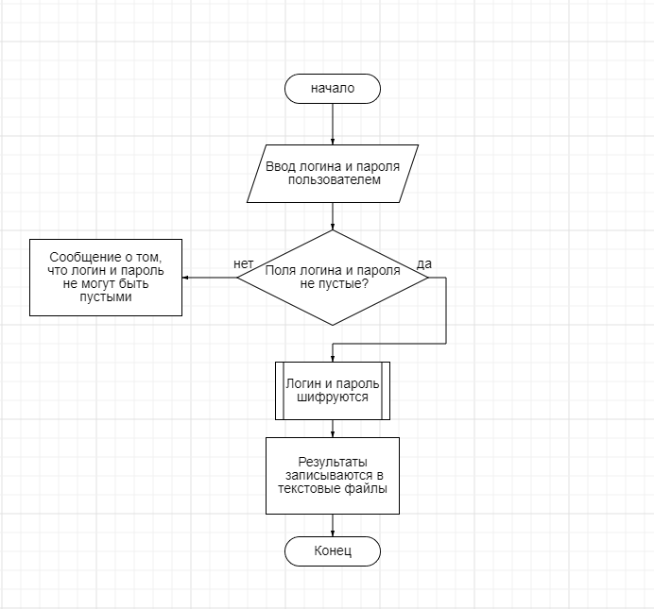

1.3.2 Алгоритм Дешифрование

Данная блок-схема отвечает за проверку расшифрованных данных в текстовом документе на совпадение с введенными данными пользователя в форме.

Алгоритм выполняет авторизацию пользователя и дешифрацию данных из текстового файла. Пользователь вводит логин и пароль в форму, если он ничего не ввел, то появится окно с предупреждением, если же пользователь ввел логин и пароль, то начинается проверка на корректность, данные в текстовом файле расшифровываются и сверяются с данными, которые ввёл пользователь в случае, если данные совпали, пользователь может войти в игру.

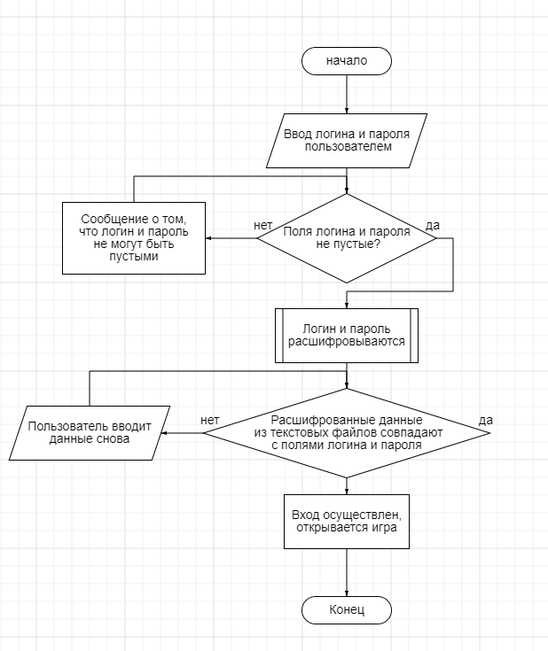

1.3.3 Алгоритм Отображение состояния игры

Данный алгоритм осуществляет полное отображение происходящего в игровом окне, и включает в себя ряд других функций, которые отвечают за определенную часть отображения элементов игры.

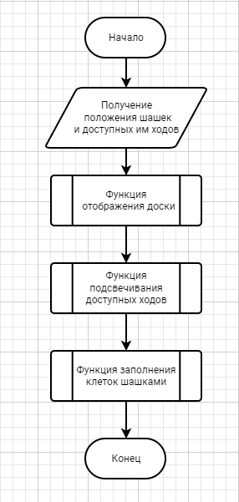

1.3.4 Алгоритм Ход игрока

Данный алгоритм выполняет проверку шашки на доступность хода, в любую из возможных сторон. Алгоритм проверяет у выбранной фишки возможные варианты хода, если у неё на пути ничего не стоит, то фишка может сходить в одну из трёх сторон.

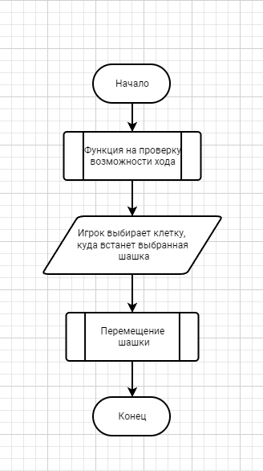

1.3.5 Алгоритм Ход компьютера

Данный алгоритм осуществляет ход противника(компьютера). Данный алгоритм совершает ход случайной шашкой, соответствуя правилам игры. После выбора хода компьютера, шашка перерисовывается.

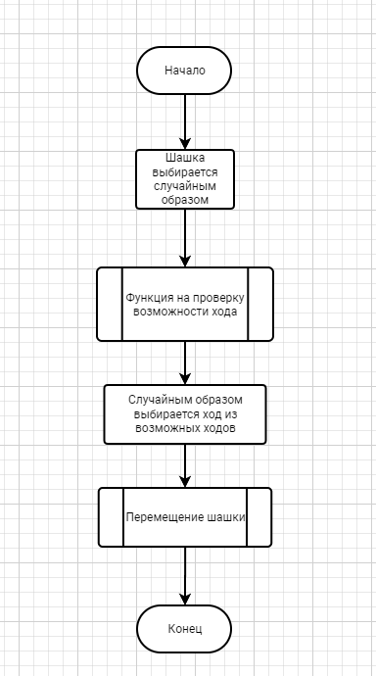

1.3.6 Алгоритм Проверка на пустой путь

Данный алгоритм осуществляет поиск пустых клеток для выбранной шашки в соответствии с игровыми правилами, учитывая текущее расположение шашек на поле. Если алгоритм находит клетку в которую шашка может сходить, координаты этой клетки записываются в массив доступных ходов.

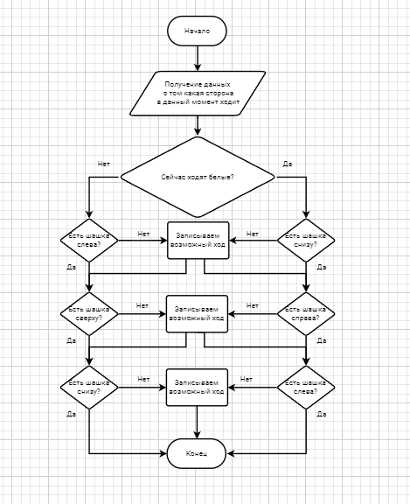

1.3.7 Алгоритм Отмена хода

Данный алгоритм осуществляет отмену последнего сделанного хода, учитывая возможность того что сделанных ходов может не быть. Сначала алгоритм проверяет длину массива с записанными ходами, и если его длина больше 0, выполняет процедуру отмены последнего хода.

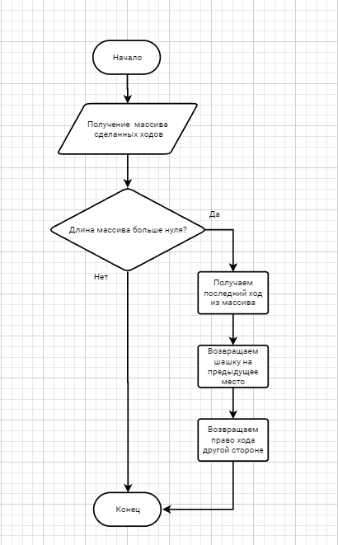

1.3.8 Алгоритм Подсвечивание возможных ходов

Данный алгоритм осуществляет подсвечивание выбранной шашки и ходов, возможных для данной шашки, в соответствии с игровыми правилами и текущим расположением шашек на поле. Клетки в которые можно сходить шашкой окрашиваются в желтый цвет, а клетка на котором стоит выбранная шашка окрашивается в синий цвет.

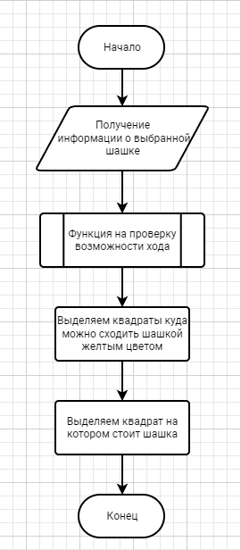

1.3.9 Алгоритм Отрисовка изображений фигур

Данный алгоритм осуществляет отрисовку изображений фигур на поле, учитывая цвет фигур. Алгоритм проверяет наличие фигур которые еще не отрисованы, и если такие есть, он отображает изображение шашки нужного цвета в нужном месте.

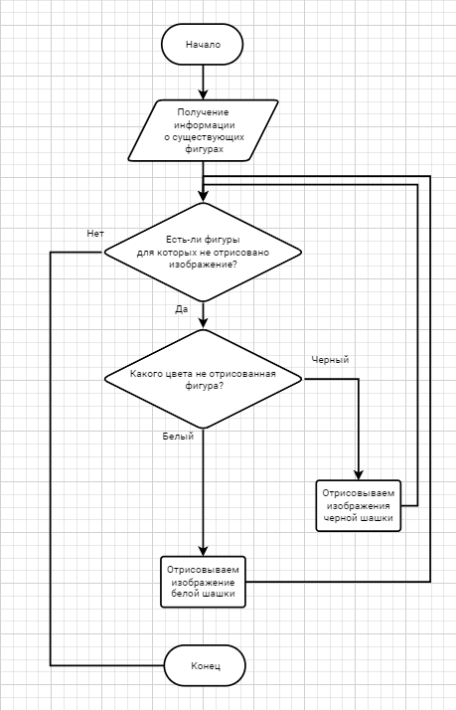

1.3.10 Алгоритм Старт новой игры

Данный алгоритм осуществляет первоначальную инициализацию игровых переменных, а также возвращает в первоначальное состояние эти параметры в случае желания сыграть заново.

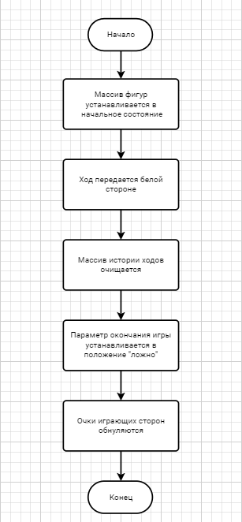

1.3.11 Алгоритм Определение победы

Данный алгоритм осуществляет определение победы одной из сторон, отслеживая заработанные игроками очки. В случае если один из игроков набирает 5 очков, то игра начинает процесс завершения игры. Определив победителя появляется окно, показывающее победителя.

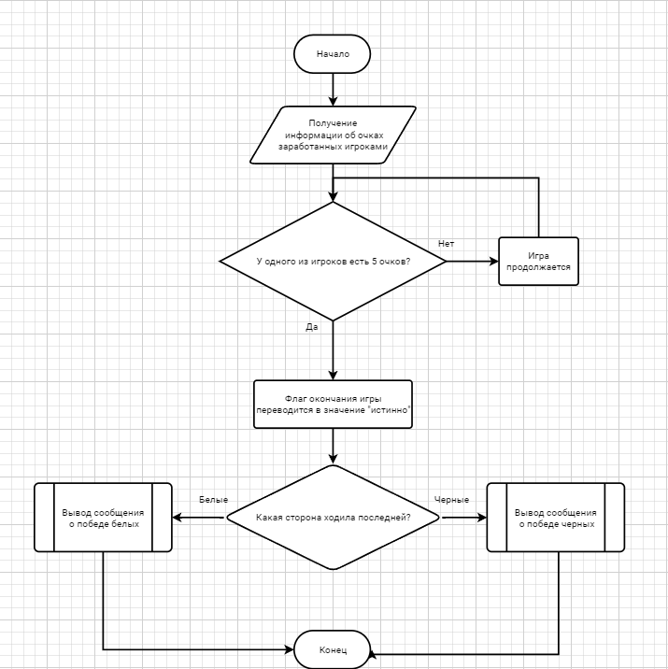

1.3.12 Алгоритм Нахождение оптимального хода компьютера

Данный алгоритм осуществляет поиск оптимального хода шашки для стороны за которую играет компьютер. Алгоритм выбирает из всех доступных ходов самый выгодный, оценивая каждый из них на основе потенциальной возможности выиграть, убрать шашку с поля или продвинутся вперед.

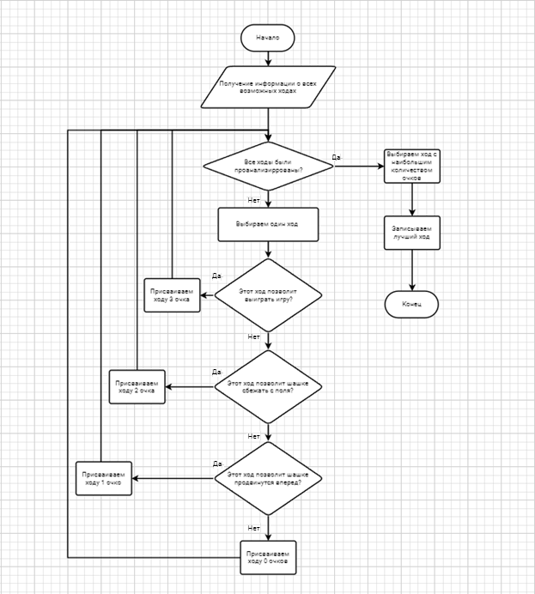

1.3.13 Алгоритм Отрисовка игровой доски

Данный алгоритм осуществляет отрисовку игровой доски используя вложенный цикл, предусматривая возможность изменения цвета клеток игрового поля. Алгоритм окрашивает четные клетки поля в черный цвет, а нечетные в белый.

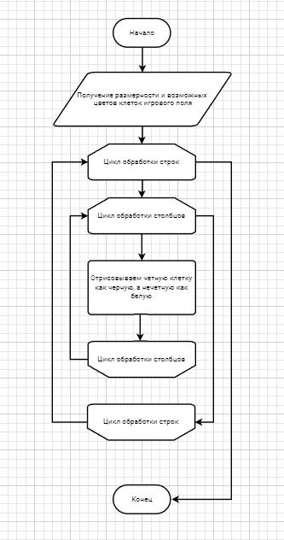

1.3.14 Алгоритм Заполнение игрового поля шашками

Данный алгоритм осуществляет заполнение игровой доски используя вложенный цикл, предусматривая возможность добавления новых шашек. Алгоритм пропускает клетки в которых нет данных о существовании фигуры.

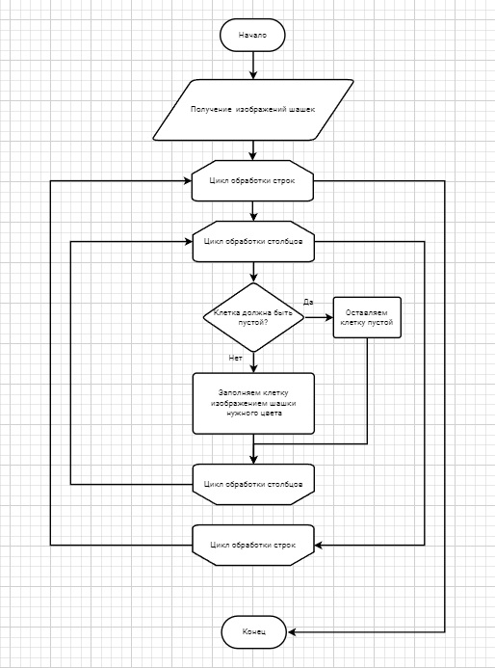

**1.4 Тестирование**

1.4.1 Описание отчета

В данном отчете представлены результаты тестирования программы

на основе разработанных чек-листов и статического тестирования документации и программного кода. Описаны проведенные тесты, их результаты и обнаруженные дефекты.

1.4.2 Цель тестирования

Целью тестирования является проверка соответствия ПО

предъявляемым требованиям, а также выявление возможных багов. По результатам тестирования следует исправление выявленных багов.

1.4.3 Методика тестирования

Тестирование проводилось с использованием следующих методов:

– Статическое тестирование: анализ и проверка кода без его запуска,

выявление ошибок в технической документации.

– Ручное тестирование: запуск пользовательских сценариев

программы с различными входными данными и проверка корректности

полученных результатов.

1.4.4 Проведенные тесты

В ходе тестирования были проведены следующие тесты:

1.4.4.1 Статическое тестирование

Количество обнаруженных и исправленных ошибок в документации: 2

Количество обнаруженных и исправленных ошибок в программном коде: 0

1.4.4.2 Ручное тестирование.

Написаны и проведены следующие тест-кейсы и чек-листы:

ТК1. Отработка авторизации.

Предварительные шаги:

Зарегистрироваться с логином: TestTest и паролем 12345678.

Шаги:

1. Запустить приложение.

2. В окне регистрации, в поле «логин» ввести TestTest, а в поле «пароль» - 12345678.

3. Нажать кнопку «Войти».

Ожидаемый результат:

Пользователь получит доступ к игре

Фактический результат:

Пользователь получит доступ к игре

ТК2. Прохождение регистрации односимвольными логином и

паролем.

Шаги:

1. Запустить приложение.

2. В окне регистрации, в поле «логин» ввести 1, а в поле «пароль» - 1.

3. Нажать на кнопку «Регистрация».

Ожидаемый результат:

Пользователь получит сообщение об ошибке: «Некорректные логин или пароль, попробуйте еще раз».

Фактический результат:

Пользователь получит сообщение об ошибке: «Некорректные логин или пароль, попробуйте еще раз».

ТК3. Прохождение регистрации уже существующего пользователя.

Шаги:

1.Запустить приложение.

2.В окне регистрации, в поле «логин» ввести уже существующего пользователя TestTest, а в поле «пароль» - любое значение.

3. Нажать кнопку «Войти».

Ожидаемый результат:

Пользователь получит сообщение об ошибке: «Такой логин уже существует».

Фактический результат:

Пользователь получит сообщение об ошибке: «Такой логин уже существует».

ТК4. Прохождение авторизации с неправильным логином.

Шаги:

1.Запустить приложение.

2.В окне регистрации, в поле «логин» ввести TestTest2, а в поле «пароль» - 123456789.

3. Нажать кнопку «Войти».

Ожидаемый результат:

Пользователь получит сообщение об ошибке: «Неверный логин или пароль, попробуйте еще раз».

Фактический результат:

Пользователь получил сообщение об ошибке: «Неверный логин или пароль, попробуйте еще раз».

ТК5. Прохождение авторизации с неправильным и паролем.

Шаги:

1.Запустить приложение.

2.В окне регистрации, в поле «логин» ввести TestTest2, а в поле «пароль» - 123456789.

3. Нажать кнопку «Войти».

Ожидаемый результат:

Пользователь получит сообщение об ошибке: «Неверный логин или пароль, попробуйте еще раз».

Фактический результат:

Пользователь получил сообщение об ошибке: «Неверный логин или пароль, попробуйте еще раз».

1.4.5 Выводы

На основе проведенных тестов сделаны следующие выводы:

– Программа успешно прошла все тесты и работает корректно.

– Обнаружены и исправлены следующие дефекты: лингвистическая ошибка в тексте, ошибка оформления пояснительной записки.

– Рекомендации по дальнейшему развитию программы: добавление

ограничения времени на ход пользователя, звукового сопровождения,

таблицы лидеров.

**2. Источники, использованные при разработке**

1. Youtube [Электронный ресурс]: Урок 179. Доджем. Игра англосаксонского происхождения (дата обращения 07.11.2022);

2. Dzen [Электронный ресурс]: Шашки на доске 4х4 - Доджем. (дата обращения 07.11.2022);

3. Pikabu [Электронный ресурс]: Доджем - игра аглосаксонского происхождения (дата обращения 07.11.2022);